**Nama : Eja andika**

**Nim : 24241025**

**Matkul : Struktur data**

***Praktek 1***

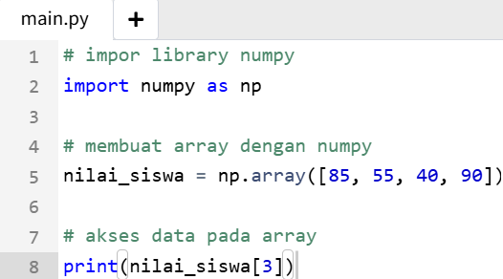

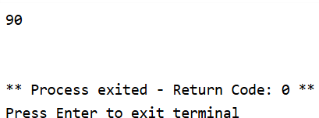Outputnya :

Penjelasannya :

Baris 1:

bahwa baris berikutnya akan mengimpor library NumPy, yang digunakan untuk operasi dan array.

Baris 2:

Mengimpor library NumPy dan memberi alias np supaya lebih ringkas saat digunakan. Setelah Bisa menggunakan np.array() untuk membuat array,bukan menulis numpy.array().

Baris 3:

menjelaskan bahwa baris di bawah akan membuat array menggunakan NumPy.

Baris 4:

Membuat sebuah array NumPy berisi nilai siswa: 85, 55, 40, dan 90. Array ini disimpan dalam Variable.

Penjelasan ouputnya :

Program mencetak 90 ke layar karena itu adalah nilai pada indeks ke-3 dari array cara perhitunganya dari nol mulai dari indeks tersebut maka hasil akhirnya 90.

*Praktek 2*

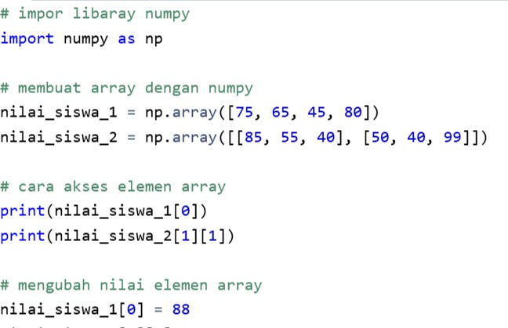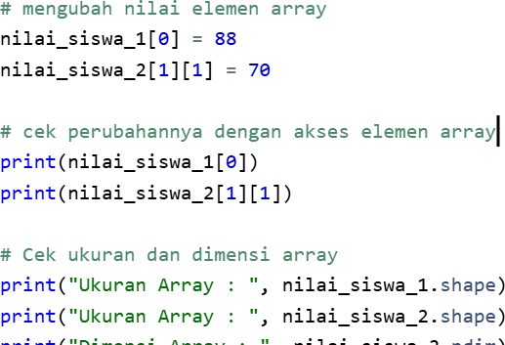

Outputnya :

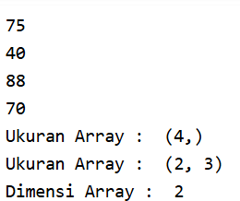

Penjelasannya :

Baris 1

yang menunjukkan bahwa baris selanjutnya akan mengimpor library NumPy

Baris 2

Mengimpor library NumPy dan memberinya alias np agar lebih ringkas saat digunakan dalam Kode.

Baris 3

bahwa kita akan membuat array menggunakan NumPy.

Baris 4

Membuat array 1 dimensi dengan 4 elemen, lalu disimpan ke variabel nilai_siswa_1.

Baris 5

Membuat array 2 dimensi (seperti matriks 2x3) yang disimpan dalam nilai_siswa_2.

Baris 6

Yang menandai bahwa kita akan mengakses nilai-nilai dalam array.

Baris 7

Menampilkan elemen pertama dari nilai_siswa_1, yaitu 75.

Baris 8

Menampilkan baris ke-2, kolom ke-2 dari nilai_siswa_2, yaitu 40.

Baris 9

bahwa kita akan mengubah isi array.

Baris 10

Mengubah elemen pertama dari nilai_siswa_1 menjadi 88

Baris 11

Mengubah elemen baris ke-2, kolom ke-2 dari nilai_siswa_2 menjadi 70.

Baris 12

bahwa kita akan melihat apakah perubahan berhasil.

Baris 13

Menampilkan elemen pertama dari nilai_siswa_1 yang sekarang sudah diubah menjadi 88.

Baris 14

Menampilkan nilai pada nilai_siswa_2[1][1] yang sekarang menjadi 70.

Baris 15

bahwa kita akan mengecek bentuk dan dimensi array.

Baris 16

Menampilkan ukuran (jumlah elemen per dimensi) dari nilai_siswa_1. Hasil: (4,) → array 1 dimensi dengan 4 elemen.

Baris 17

Menampilkan ukuran dari nilai_siswa_2.

Hasil: (2, 3) → array 2 dimensi, 2 baris dan 3 kolom.

Baris 18

Menampilkan jumlah dimensi dari nilai_siswa_2, yaitu 2 (karena bentuknya seperti tabel/baris- Kolom).

***Praktek 3***

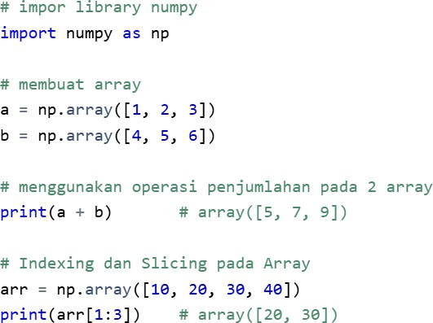

Outputnya :

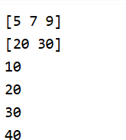

Penjelasannya :

Baris 1

Komentar yang menjelaskan bahwa library NumPy akan diimpor.

Baris 2

Mengimpor library NumPy dan memberi alias np supaya lebih singkat saat digunakan.

Baris 3

bahwa kita akan membuat array NumPy.

Baris 4

Membuat array a dengan elemen [1, 2, 3].

Baris 5

Membuat array b = np.array([4, 5, 6]

Baris 6

bahwa kita akan melakukan penjumlahan antar array

Baris 7

Menambahkan array a dan b secara elemen (element-wise):

[1+4, 2+5, 3+6] → [5, 7, 9].

Baris 8

bahwa baris berikut akan menunjukkan teknik mengambil sebagian isi array.

Baris 9

Membuat array arr dengan 4 elemen: [10, 20, 30, 40]

Baris 10

Mengambil elemen dari indeks ke-1 hingga sebelum ke-3 (slicing): arr[1:3] → [20, 30].

Baris 11

bahwa kita akan melakukan iterasi (perulangan) pada elemen array

Baris 12–13 for x in arr: print(x)

Melakukan loop untuk mencetak setiap elemen dalam array arr.

***Praktek 4***

Metode Traversal

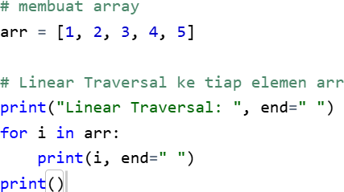

Outputnya :

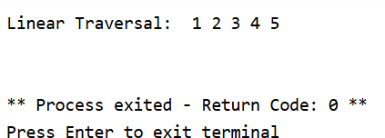

Penjelasannya :

Baris 1

Komentar yang menjelaskan bahwa kamu akan membuat array (dalam bentuk list di Python, Bukan numpyarray).

Baris 2

Membuat list bernama arr yang berisi lima elemen: [1, 2, 3, 4, 5].

Baris 3

Komentar bahwa kamu akan melakukan traversal linear, yaitu mengunjungi dan memproses Elemen satu persatu dari ke kiri ke kanan.

Baris 4

Mencetak teks "Linear Traversal: " tanpa pindah ke baris baru (karena end=" " membuat kursor Tetap dibaris yang sama dan menambahkan spasi).

Baris 5–6

for i in arr:

print(i, end="

print(i, end=" ") mencetak setiap elemen diikuti oleh spasi, bukan pindah baris.

Baris 7

Mencetak baris kosong untuk pindah ke baris baru setelah selesai Mencetak semua elemen baru.

Linear Traversal: 1 2 3 4 5

Teks "Linear Traversal: " dicetak terlebih dahulu.

Kemudian setiap elemen 1 2 3 4 5 dicetak di baris yang sama, dipisahkan oleh spasi. Setelah selesai, baris kosong ditambahkan dengan print() untuk menjaga format tampilan.

***Praktek 5***

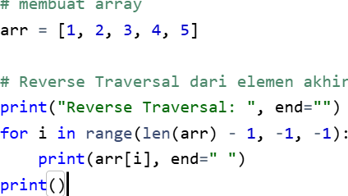

Outputnya :

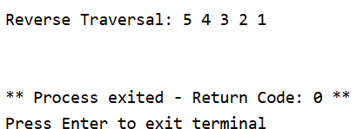

Penjelasannya :

Baris 1

Komentar bahwa kamu akan membuat array (list) di baris berikutnya.

Baris 2

Membuat list arr yang berisi lima elemen dari 1 sampai 5.

Baris 3

Komentar bahwa kamu akan mencetak elemen dari list arr secara terbalik (dari belakang Ke depan.

Baris 4

Mencetak teks "Reverse Traversal: " tanpa pindah baris karena end="" menjaga agar output Selanjutnya dicetak dibaris yang sama.

Baris 5

len(arr) - 1 = 4 → indeks terakhir (karena jumlah elemen 5 dan indeks mulai dari 0).

-1 adalah batas akhir (exclusive) → berarti iterasi akan berhenti sebelum mencapai indeks -1, Alias berhenti di 0

-1 adalah langkah (step) → artinya mundur satu per satu. Jadi, range(4, -1, -1) menghasilkan urutan indeks: 4, 3, 2, 1, 0

Baris 6

Untuk setiap indeks i, ambil elemen arr[i] lalu cetak di baris yang sama, dipisahkan dengan spasi.

Baris 7

Pindah ke baris baru setelah mencetak semua elemen, agar output rapi.

Penjelasan outputnya :

Reverse Traversal: 5 4 3 2 1

Program mencetak elemen dari indeks terakhir (arr[4] = 5) sampai indeks pertama (arr[0] = 1) Secara mundur

Semuanya dicetak dalam satu baris setelah teks "Reverse Traversal: ".

***Praktek 7***

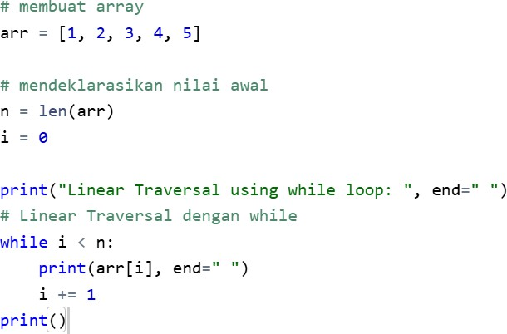

Outputnya :

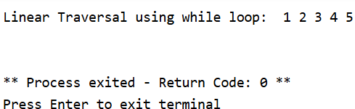

Penjelasannya :

Baris 1

bahwa kamu akan membuat array (list).

Baris 2

Membuat list arr berisi 5 elemen: [1, 2, 3, 4, 5].

Baris 3

bahwa variabel-variabel awal akan didefinisikan.

Baris 4

n menyimpan panjang (jumlah elemen) dari array arr, yaitu 5.

Baris 5

Variabel i digunakan sebagai indeks awal untuk perulangan. Dimulai dari 0 (indeks pertama Array.

Baris 6

Mencetak teks pembuka, tanpa pindah baris, karena end=" " menjaga agar output berikutnya Tetep di baris yang sama

Baris 7

akan menggunakan perulangan while untuk traversal.

Baris 8–10

Perulangan akan berjalan selama i kurang dari n (panjang array). arr[i] mencetak elemen ke-i dari array.

end=" " agar semua elemen dicetak dalam satu baris, dipisahkan spasi. i += 1 menaikkan indeks agar pindah ke elemen berikutnya.

Loop ini mencetak 1 2 3 4 5

Baris 11

Pindah ke baris baru setelah selesai mencetak elemen array.

Penjelasan outputnya :

Linear Traversal using while loop: 1 2 3 4 5

Program menelusuri list dari elemen pertama hingga terakhir menggunakan while, dan Mencetak semua elemen secara berurutan.

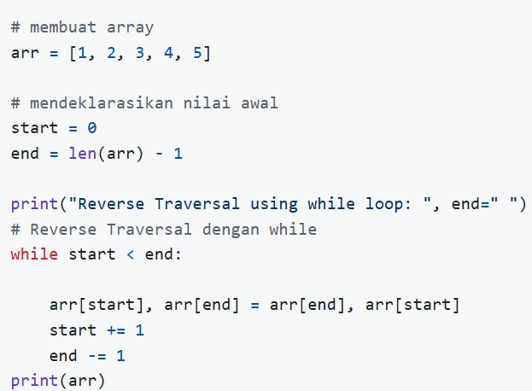***Praktek 8***

Outputnya :

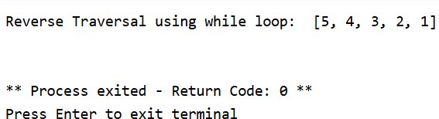

Penjelasannya :

Baris 1

membuat sebuah array (list).

Baris 2

Membuat list bernama arr berisi elemen [1, 2, 3, 4, 5].

Baris 3

menetapkan variabel awal untuk indeks traversal.

Baris 4–5

start diset ke indeks pertama (0).

end diset ke indeks terakhir (len(arr) - 1 = 4).

Variabel ini akan digunakan untuk menukar elemen dari ujung ke tengah.

Baris 6

Mencetak teks sebagai keterangan, tanpa pindah ke baris baru (end=" ").

Baris 7

melakukan pembalikan isi array dengan perulangan while.

Baris 8–11

Loop akan terus berjalan selama start < end. Di dalam loop:

Elemen pada posisi start dan end ditukar (swap).

Kemudian start maju ke kanan (+1) dan end mundur ke kiri (-1). Proses ini membalik urutan elemen dari luar ke dalam.

start=0, end=4: tukar 1 dan 5 → [5, 2, 3, 4, 1]

start=1, end=3: tukar 2 dan 4 → [5, 4, 3, 2, 1]

start=2, end=2: kondisi start < end sudah tidak terpenuhi, loop berhenti.

Baris 12

Mencetak isi array setelah dibalik. Hasil akhirnya: [5, 4, 3, 2, 1]

Penjelasan outputnya :

Reverse Traversal using while loop: [5, 4, 3, 2, 1]

Array awal [1, 2, 3, 4, 5] dibalik urutannya menjadi [5, 4, 3, 2, 1].

Proses ini disebut reverse in-place karena dilakukan langsung di array yang sama tanpa Membuat array baru.

*Praktek 9*

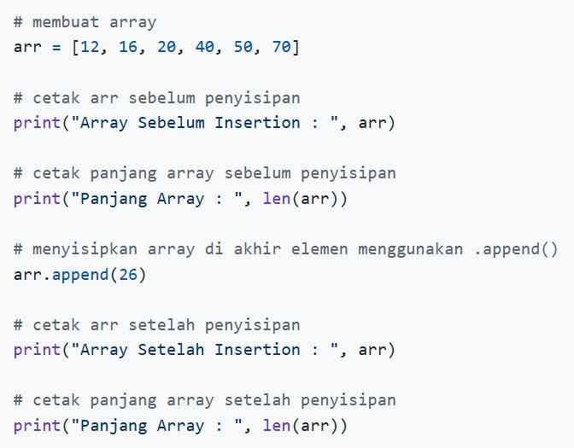

Outputnya :

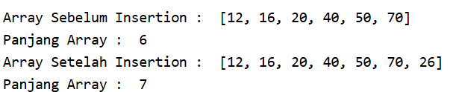

Penjelasannya :

Baris 1

membuat array (dalam Python disebut list).

Baris 2

Membuat list arr dengan 6 elemen angka: [12, 16, 20, 40, 50, 70]

Baris 3

mencetak isi array sebelum elemen baru disisipkan.

Baris 4

Mencetak isi list arr sebelum ada perubahan:

Output:

Array Sebelum Insertion : [12, 16, 20, 40, 50, 70]

Baris 5

mencetak jumlah elemen list sebelum penambahan.

Baris 6

Menggunakan len(arr) untuk menghitung jumlah elemen, yaitu 6. Output:

Panjang Array : 6

Baris 7

menambahkan elemen di akhir list dengan fungsi .append().

Baris 8

Menambahkan angka 26 ke akhir list arr.

List berubah menjadi: [12, 16, 20, 40, 50, 70, 26]

Baris 9

mencetak array setelah penambahan elemen.

Baris 10

Mencetak isi array setelah peambahan output: array setelah insertion : [12, 16, 20, 40, 50, 70,

26]

Baris 11

mencetak jumlah elemen setelah penambahan.

Baris 12

Mencetak jumlah elemen saat ini, yaitu 7. Output:

Panjang Array : 7

Penjelasan outputnya :

Array sebelum insertion:[12, 16, 20, 40, 50, 70] Panjang Array : 6

Array Setelah Insertion : [12, 16, 20, 40, 50, 70, 26] Panjang Array : 7

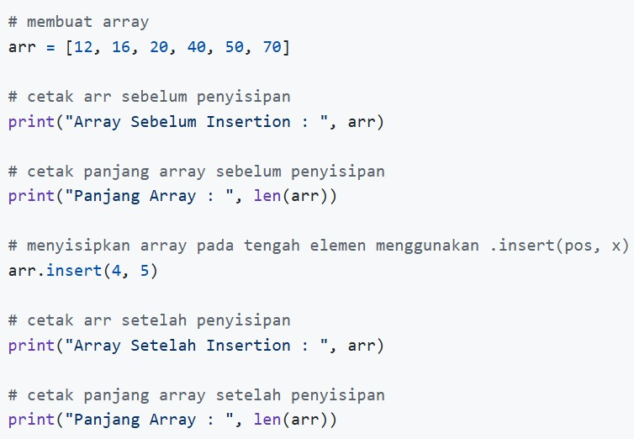***Praktek 10***

Outputnya :

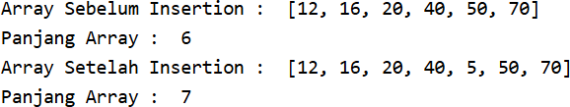

Penjelasannya :

Baris 1

membuat array (dalam Python disebut list).

Baris 2

Membuat list arr dengan 6 elemen angka: [12, 16, 20, 40, 50, 70]

Baris 3

mencetak isi array sebelum elemen baru disisipkan.

Baris 4

Mencetak isi list arr sebelum ada perubahan: Output:

Array Sebelum Insertion : [12, 16, 20, 40, 50, 70]

Baris 5

mencetak jumlah elemen list sebelum penambahan.

Baris 6

Menggunakan len(arr) untuk menghitung jumlah elemen, yaitu 6. Output:

Panjang Array : 6

Baris 7

menambahkan elemen di akhir list dengan fungsi .append().

Baris 8

Menambahkan angka 26 ke akhir list arr.

List berubah menjadi: [12, 16, 20, 40, 50, 70, 26]

Baris 9

mencetak array setelah penambahan elemen.

Baris 10

Mencetak isi array setelah peambahan output: array setelah insertion : [12, 16, 20, 40, 50, 70,

26]

Baris 11

mencetak jumlah elemen setelah penambahan.

Baris 12

Mencetak jumlah elemen saat ini, yaitu 7. Output:

Panjang Array : 7

Penjelasan outputnya :

Array sebelum insertion:[12, 16, 20, 40, 50, 70] Panjang Array : 6

Array Setelah Insertion : [12, 16, 20, 40, 50, 70, 26] Panjang Array : 7